CONTRAT D’APPUI AU PROJET D’ENTREPRISE POUR LA CREATION OU LA REPRISE D’UNE ACTIVITE ECONOMIQUE
(Loi n°2003-721 du 1er août 2003 pour l’initiative économique)

ENTRE-LES SOUSSIGNES :

AUXIME SAS
Dont le siège est situé 9 Quai Jean Moulin 69001 LYON
N° SIRET : 404 328 510 00023
Représentée par Philippe de TESTA ayant tous pouvoirs à l’effet des présentes
Ci-après désigné l’« Accompagnateur »,

D'UNE PART

ET :
Cliquez ou appuyez ici pour entrer du texte.
Né le à Pays : France
De nationalité
N° SS
Demeurant
Désirant développer une activité de
Ci-après dénommé le « Bénéficiaire »

D'AUTRE PART

IL A ETE PREALABLEMENT EXPOSE :

L’Accompagnateur a vocation à aider de façon professionnelle et continue et sous certaines conditions des personnes physiques désireuses de créer ou de reprendre une activité économique en leur permettant notamment de tester la viabilité de leur projet et en les formant au métier de chef d’entreprise.

Le Bénéficiaire souhaite profiter d’un appui et d’un accompagnement pour développer une activité économique sommairement décrite à l’Annexe 1 du présent contrat.
L’accompagnement administratif est fait par Auxime.
L’accompagnement pédagogique est décrit en annexe 2.

L’Accompagnateur et le Bénéficiaire se sont rapprochés pour établir le présent contrat d’appui au projet d’entreprise.

CECI ETANT, IL A ETE CONVENU :

ARTICLE 1 : OBJET

Au terme du présent contrat, l’Accompagnateur s’oblige à fournir par les moyens dont il dispose une aide particulière et continue au Bénéficiaire lequel s’engage à suivre un programme de préparation à la création ou à la reprise et à la gestion d’une activité économique.

Le présent contrat a la nature d’un contrat d’appui au projet d’entreprise pour la création ou la reprise de l’activité économique tel que régi par les dispositions du Code de Commerce issues de la loi n°2003-721 du 1er août 2003 pour l’initiative économique.

L’acte de création d’entreprise ou de reprise d’une activité économique est distinct de la fonction d’accompagnement de l’Accompagnateur dans le cadre du présent contrat.

ARTICLE 2 : DEBUT D’ACTIVITE

La date de démarrage de l’activité est la date à laquelle le bénéficiaire se sent apte à affronter seul la réalité économique, décision confirmée par son immatriculation au CFE ou à l’URSSAF.

Au cours de l’exécution du contrat, le Bénéficiaire et l’Accompagnateur fixeront d’un commun accord, par un document écrit, la date de début de l’activité économique du Bénéficiaire.

Si la date de début d’activité ainsi arrêtée est antérieure à la date de fin de contrat, le contrat prendra fin automatiquement et par anticipation à la date de début d’activité.

A défaut d’accord sur la date de début d’activité, chacune des parties aura la possibilité de mettre fin par anticipation au contrat, sous réserve du respect d’un préavis de 5 jours.

ARTICLE 3 : OBLIGATIONS DE L’ACCOMPAGNATEUR

3.1 Les modalités d’appui et les objectifs pédagogiques

Les modalités d’appui sont précisées en Annexe 2.

3.2 Les référents dans l’Accompagnement

Monsieur de TESTA désigné comme référent, accompagne globalement le Bénéficiaire.

Il est toutefois précisé qu’au cours de l’exécution du contrat, l’Accompagnateur conserve toute liberté pour remplacer le référent nommément désigné ci-dessus ou lui adjoindre un autre référent.

3.3 Mise à disposition de moyens matériels

L’Accompagnateur met à la disposition du Bénéficiaire des moyens matériels dans les conditions fixées à l’Annexe 2 du présent contrat.

Tous les matériels éventuellement mis à disposition du Bénéficiaire demeureront la propriété de l'Accompagnateur et devront être restitués à celui-ci par le Bénéficiaire, en bon état d'entretien et d'usage, à l'expiration de la présente convention, pour quelque cause que ce soit.

3.4 Prestation de services, d’assistance et de conseil

L’Accompagnateur s’engage à apporter au Bénéficiaire tout conseil dans les domaines notamment financier, comptable, commercial et juridique pour le développement de son projet dans les conditions fixées à l’Annexe 2 du présent contrat en fonction des besoins spécifiques du Bénéficiaire.

3.5 Gestion comptable et financière

Le Bénéficiaire sera identifié individuellement au sein du système d’information comptable et financier de l’Accompagnateur.

A la fin du contrat, le résultat comptable de l’activité sera acquis au seul Bénéficiaire.

La responsabilité de l’Accompagnateur ne pourra être engagée que par les actes sur lesquels il aura donné son accord préalable écrit.

3.6 Nature des obligations de l’Accompagnateur

Les obligations contractées dans ce cadre par l'Accompagnateur sont des obligations de moyens et d'accompagnement du Bénéficiaire et non de résultat, l'Accompagnateur ne s'engageant qu'à fournir les prestations décrites au présent contrat et avec les diligences normalement requises, sans pouvoir garantir le Bénéficiaire de la réussite de son projet d'entreprise, ce qui est expressément reconnu et accepté par ce dernier.

3.7 Confidentialité des informations

L’Accompagnateur s’engage à ne divulguer aucune information confidentielle liée à l’activité développée par le Bénéficiaire ni à les exploiter à des fins personnelles ou dans un autre cadre que celui de l’exécution du présent contrat.

3.8 Gestion des données à caractère personnel

Chaque partie se conformera aux dispositions de la loi n° 78-17 du 6 janvier 1978 relative à l'informatique, aux fichiers et aux libertés.

Le traitement et le transfert de données à caractère personnel par l’Accompagnateur auront pour finalités l'exécution et le suivi de la mission, de la relation client et la gestion informatique des données.
Le Bénéficiaire consent par la présente aux dits traitements et transferts. Il confirme avoir obtenu, le cas échéant, tous les consentements nécessaires des personnes concernées par les données. Les personnes concernées par les données bénéficient d'un droit d'accès, de rectification et d'opposition, dans les conditions établies par la loi.

Ces droits peuvent être exercés en envoyant un courriel à l'adresse suivante :
Adresse mail philippedetesta@auxime.fr
Ou un courrier à l'adresse suivante : AUXIME – RGPD 9 quai Jean Moulin 69001 LYON

ARTICLE 4 : OBLIGATIONS DU BENEFICIAIRE

4.1 Respect du programme d’appui à la création ou à la reprise et à la gestion de l’activité économique

Pendant toute la durée du contrat, le Bénéficiaire s’engage à respecter et suivre le programme d’appui qui a été défini dans l’Annexe 2.

4.2 Respect de l’accord préalable de l’Accompagnateur

Aucune décision ayant un impact financier ou juridique ne peut être prise par le Bénéficiaire sans accord préalable de l’Accompagnateur.

A défaut d’accord préalable, la responsabilité du Bénéficiaire sera pleine et entière.

4.3 Rétribution de l’Accompagnateur

La rétribution de l’Accompagnateur sera calculée selon les modalités suivantes :

Prélèvement d'un pourcentage du Chiffre d'Affaires réalisé selon les modalités suivantes :
- commission initiale : 10 %
- Rétrocession 1% si 60 000€<CA HT annuel<120 000€
- 1% supplémentaire si CA HT annuel > 120 000€

Et constituera une charge d’exploitation au débit du Bénéficiaire.

En cas d’utilisation de la certification QUALIOPI :
- Frais d’Habilitation : charge fixe de 300e HT (déductible en frais professionnels – pris une seule fois et non tous les ans)
- Commission unique de 14% du CA HT de la formation Qualiopi

Les avances éventuellement consenties par l’Accompagnateur devront lui être remboursées et ne pourront en aucun cas être assimilées à une rétribution ni à un prêt.

4.4 Respect des mentions obligatoires au titre de l’article 3 du décret n°2005-505 du 19 mai 2005

Le bénéficiaire du contrat indique sur les documents contractuels : factures, notes de commande… qu’il bénéficie d’un contrat d’appui pour la création ou la reprise d’une activité économique (CAPE).

Il mentionne également sur ces documents la dénomination sociale, le lieu du siège social et le numéro d’identification de l’accompagnateur.

Le bénéficiaire du contrat peut, s’il le souhaite, faire mention des coordonnées d’AUXIME sur son accord sur ses documents de communication.

4.5 Information du Bénéficiaire de tout fait ou modification de sa situation personnelle

Le Bénéficiaire s’oblige à informer l’Accompagnateur de tout fait ou modification dans sa situation personnelle et/ou professionnelle qui pourrait avoir une incidence sur le fonctionnement de l’Accompagnateur et le devenir de son projet.

ARTICLE 5 : RESPONSABILITE

5.1 Responsabilité vis à vis des tiers

L’Accompagnateur est responsable des engagements pris par le Bénéficiaire à l’égard des tiers à l’occasion du présent contrat.

L’Accompagnateur est responsable des dommages causés par le Bénéficiaire à l’occasion du présent contrat.

5.2 Responsabilité entre les parties

Le Bénéficiaire est responsable vis-à-vis de l’Accompagnateur des engagements pris sans l’accord préalable écrit de ce dernier, lorsque cet accord était requis par le présent contrat. Les termes de la responsabilité entre les parties sont décrits en annexe 1.

En outre, le Bénéficiaire est responsable des dommages causés par sa faute ou sa négligence à l’occasion du présent contrat.

ARTICLE 6 : STATUT SOCIAL

6.1 Absence de lien de subordination

En application de l’article L.127-3 du Code de commerce, les parties conviennent qu’il n’existe entre les parties aucun lien de subordination au sens du droit du travail.

L’Accompagnateur ne versera pas de rémunération salariale au Bénéficiaire au sens de l’article 1 alinéa 7 du décret n°2005-505 du 19 mai 2005. En revanche le bénéficiaire pourra percevoir des revenus de son activité selon les résultats net comptables dégagés (cf. paragraphe 6 .2) après imputation des charges fiscales et sociales générées par son activité.

6.2 Affiliation du Bénéficiaire au régime général de la sécurité sociale

Nonobstant le fait que le Bénéficiaire n’a pas la qualité de salarié, il résulte de l’application des articles 4 et 5 du décret n°2005-505 du 19 mai 2005, que le Bénéficiaire est affilié au régime général de la sécurité sociale et le taux de cotisation est celui du régime général.

A cet égard, l’Accompagnateur s’engage, dès la conclusion du présent contrat, à informer l’URSSAF de l’existence et du terme de ce contrat.

Conformément à la réglementation en vigueur, l’Accompagnateur verse aux organismes sociaux, pour le compte du Bénéficiaire, les cotisations sociales qui pourraient être dues au titre de son activité, sous réserve des exonérations légales dont notamment celles de l’article L. 351-24 du Code du travail.

En application des dispositions de l’article 4 du décret n°2005-505 du 19 mai 2005 sont considérées comme rémunération pour le paiement des cotisations sociales, les revenus, s’ils existent, correspondant au résultat net comptable dégagés.

Enfin, le bénéficiaire, n’ayant pas la qualité de salarié n’est pas concerné par la Médecine du Travail. Il s’engage donc à fournir dans les 15 jours de la signature du présent CAPE, un certificat médical attestant son aptitude à l’exercice de l’activité faisant l’objet de la présente convention, et décrite sommairement en annexe 1, et à le renouveler à chaque prorogation du présent contrat ou à toute redéfinition ou modification de l’activité.
Le bénéficiaire dégage donc AUXIME de toute responsabilité et s’interdit tout recours futur contre AUXIME ou son assureur en cas de problème médical lié à son activité.

6.3 Obligations en matière d’hygiène, sécurité, conditions de travail

6.3.1. Le Bénéficiaire du contrat d’appui s’engage à respecter la réglementation interne en vigueur au sein de l’Accompagnateur décrite en annexe 1.

Il s’engage également à respecter les réglementations applicables en matière d’hygiène et de sécurité.

En application de l’article L.412-8 (14°) du code de la sécurité sociale, les mesures de protection contre les accidents et maladies professionnelles (sous réserve du versement d’une rémunération assujettie à cotisations) ont été étendues aux Bénéficiaires de contrats d’appui à la création ou à la reprise d’une activité économique.

6.3.2. « Par décret n° 2008 du 07 février 2008 relatif à la protection contre les accidents du travail et les maladies professionnelles des personnes bénéficiant du Contrat d’Appui au Projet d’Entreprise, il est précisé qu’en l’absence de rémunération, la cotisation d’accident du travail est calculée sur une assiette forfaitaire dont le montant est fixé par arrêté.

ARTICLE 7 : INTUITU PERSONAE

Le présent contrat a été conclu par l'Accompagnateur en considération de la personne, des capacités et des compétences de qui ont déterminé le consentement de l'Accompagnateur à la conclusion de celui-ci.
S’interdit, en conséquence, de transférer, à quelque personne et sous quelque forme que ce soit, les droits et obligations en résultant, si ce n'est à la Société créée du fait du début de l’activité économique, et ce avec l'accord express, préalable et écrit de l'Accompagnateur. A défaut, l'Accompagnateur serait en droit de résilier immédiatement le présent contrat, dans les conditions définies à l'article 8 ci-dessous.

ARTICLE 8 : RESILIATION ANTICIPEE

8.1. Résiliation

L’une ou l’autre des parties peut mettre un terme au contrat à tout moment.

8.2. Autres cas de résiliation

Nonobstant d’autres dispositions mentionnant des possibilités de réalisation anticipée, dans l’hypothèse où l’une des parties manquerait à l’exécution des obligations prévues au présent contrat, l’autre partie aura la faculté de résilier le présent contrat de plein droit, sur simple notification, 5 jours après l’envoi à la partie fautive d’une mise en demeure de remédier à ce manquement, si dans ce délai de 5 jours, la partie fautive n’a pas remédié au-dit manquement.

En outre, dans tous les cas, l’immatriculation du Bénéficiaire mettra automatiquement fin au contrat.

Le présent contrat n’ayant pas la nature d’un contrat de travail, la rupture anticipée dudit contrat à l’initiative de l’Accompagnateur pourra intervenir librement sans qu’il soit nécessaire de respecter la procédure applicable en cas de licenciement.

ARTICLE 9 : DUREE DE LA CONVENTION

Le présent contrat prend effet à la date du

Le présent contrat est conclu pour une durée de 12 mois à compter de la signature du contrat, soit jusqu’à la date du

Il est renouvelable par écrit deux fois pour une période de 12 mois pour chaque renouvellement, sans que la durée totale du contrat renouvelé puisse excéder 36 mois.

ARTICLE 10 : LOI APPLICABLE - LITIGE

De convention expresse entre les parties, le présent contrat est soumis au droit français.

Tous les litiges auxquels le présent contrat pourrait donner lieu, concernant tant sa validité, son interprétation, son exécution, sa résiliation, leurs conséquences et leurs suites seront soumis aux tribunaux civils compétents dans les conditions de droit commun.

ARTICLE 11 : DIVERS

Le présent contrat a été établi en fonction des dispositions légales et réglementaires actuellement en vigueur.
Dans l’éventualité où l’une quelconque des dispositions du contrat serait déclarée nulle ou sans effet de quelque façon et pour quelque motif que ce soit, l’Accompagnateur et le Bénéficiaire s’engagent à se concerter pour remédier à la cause de nullité constatée, de sorte que, sauf impossibilité, le contrat poursuive ses effets sans discontinuité.

Fait à Lyon le, en trois exemplaires.
M. de TESTA
Signature de l’organisme accompagnateur Signature du Bénéficiaire

Annexe 1 Description de l'activité et de ses conditions d'exercice

1 – Description de l'activité projetée par le bénéficiaire

Nature de l'activité :

Lieu :

Conditions particulières d'exercice :

2 - Obligations du bénéficiaire :

Le bénéficiaire ne doit en aucun cas accepter de missions excédant ses compétences, ou allant à l’encontre des lois sociales en vigueur (ex. remplacement d’un salarié licencié d’une manière abusive).
Le bénéficiaire doit exécuter ses missions avec toute la diligence nécessaire d’un professionnel.

Il doit notamment pour exercer son activité justifier :

- D’une expérience professionnelle ou formation validante (diplôme, stage).
- D’une assurance civile de responsabilité professionnelle si l’activité n’entre pas dans le cadre de l’assurance groupe ; si toutefois l’activité décrite en I entre dans le cadre de l’assurance groupe RC, AUXIME retient un montant dépendant du Chiffre d'Affaires HT mensuel réalisé, (cf. annexe jointe),
- De la mise en conformité, avec la réglementation en vigueur, de son local de production, Administration ou stockage et fournir régulièrement à la société les attestations d’assurance,
- De toutes les qualités requises d’un professionnel, et dans le respect des règles déontologiques relatives à son secteur d’activité.

Il doit s’interdire d’exercer toute activité illégale (travail dissimulé…) ou réglementée par la loi, (ex : les professions protégées ou réglementées…).
Si l’activité nécessite l’usage d’un véhicule, celui ci doit répondre à la réglementation en vigueur et être couvert par une assurance tous risques et professionnelle.
Toutes missions ou travaux devront être formalisés avec le client du bénéficiaire par un devis ou contrat de mission avant le démarrage des dits travaux, et copie sera transmise à AUXIME pour validation et/ou signature.

3 - Pour les formateurs : respect des obligations qualité de la formation professionnelle

AUXIME met à disposition des formateurs son numéro de déclaration d’activité d’Organisme de Formation.

La certification « qualité » QUALIOPI (Loi n° 2018-771 du 5 septembre 2018 « pour la liberté de choisir son avenir professionnel ») a pour objectif d’attester la qualité du processus mis en œuvre par les prestataires de formation (ou action concourant au développement des compétences).

A partir du 1er janvier 2022, les prestations de formation qui seront financées par les opérateurs de compétences (OPCO, les régions ou encore Pôle Emploi) devront être assurées obligatoirement par des organismes de formation certifiés qualité. AUXIME est certifiée QUALIOPI sur le champ de la formation professionnelle, il est impératif pour nos formateurs qui interviennent dans ce champ de respecter les obligations qualité.

Seuls les formateurs habilités par AUXIME pourront bénéficier de la certification qualité QUALIOPI d’AUXIME et il incombe à chacun (équipe support d’AUXIME et formateurs) de respecter les engagements réciproques et les procédures mises en place définies par le livret QUALIOPI.

4 - Exécution et cadre juridique de la mission :

Il est propriétaire de sa clientèle, de son nom commercial, de l’enseigne ou du sigle qu’il exploite (à charge pour lui de les protéger juridiquement et de demander à AUXIME de les faire apparaître sur les documents officiels tels que les factures).
Il ne devra pas utiliser dans sa documentation commerciale le nom de la société sans son accord exprès et au cas par cas. Sa documentation devra mentionner qu'il bénéficie d'un CAPE.
Il est tenu vis à vis de la société d’une obligation générale d’information :
- Il doit rendre compte régulièrement (au minimum trimestriellement) et par écrit de son activité globale et de l’avancement de ses missions,
- En cas de difficultés dans l’accomplissement de ces dernières, il doit en référer immédiatement à la société,
- s’il est organisé une sous-traitance ou une association avec un intervenant extérieur, la société devra en être informée.
Le bénéficiaire est tenu, pour se conformer au fonctionnement de la société de respecter le cadre suivant :
- Il organise son activité de manière autonome : il effectue ses démarches commerciales, il négocie ses contrats de mission ou devis et les présente à AUXIME pour approbation et signature.
- AUXIME sera impérativement informée de la date de début de la mission et recevra un double des devis ou contrats de mission avant le début de ladite mission.
- Au terme de la mission, il fournit tous les éléments permettant à AUXIME de facturer ses prestations, et enfin effectue le recouvrement des créances auprès de ses clients ; en cas de problème de recouvrement il en avise sans délai AUXIME.

Le bénéficiaire est conscient que s'il ne respecte pas ce cadre, AUXIME pourra mettre fin unilatéralement au CAPE.
Si une mission est en cours, la résiliation par le bénéficiaire ne prendra effet qu’au terme de sa totale exécution.
De plus le CAPE pourra être résilié de plein droit et sans préavis si le bénéficiaire contrevient aux dispositions de l'article 3. Il en sera alors informé par lettre recommandée avec accusé de réception. Dans ce cas, le bénéficiaire engagera sa responsabilité à l’égard des tiers (organismes sociaux, fiscaux, clients et fournisseurs) et la société pourra prendre toutes les mesures conservatoires visant à garantir ses créances.
A défaut d’activité et de rapport d’activité écrit pendant 90 jours consécutifs, AUXIME pourra considérer le CAPE comme devenue sans objet et clôturer les comptes du bénéficiaire en versant sous forme de rémunération le solde disponible (après prélèvement des cotisations sociales et fiscales).
La clôture du CAPE nécessite un apurement complet des comptes ; de ce fait elle ne peut avoir lieu qu’après apurement, et il en est de même pour le solde de tout compte.
Toutefois, afin de favoriser le départ du porté, AUXIME pourra exceptionnellement accepter le départ, moyennant un arrêté provisoire des comptes à la date du départ souhaité.
Dans ce cas, le porté bénéficiaire de cette facilité sera ducroire (responsable) du solde définitif qui aura lieu ultérieurement.
Les états comptables afférents à cet arrêté définitif, lui seront fournis à cette occasion pour contrôle par l’intéressé.

4 - Litiges :

En cas de non-paiement ou de réclamation de fournisseurs, de clients ou de tiers, le bénéficiaire devra prendre les mesures nécessaires pour protéger ses intérêts. Il pourra obtenir des conseils juridiques ou commerciaux auprès de la société AUXIME s’il le souhaite.

5 - Lutte contre le travail clandestin (travail dissimulé) :

Le bénéficiaire est avisé que le travail non déclaré ou clandestin est sévèrement réprimé par la loi.
Il s’engage donc sur l’honneur à n’exercer aucune activité de ce genre.
Tout manquement sera sanctionné par la résiliation immédiate du contrat CAPE avec avis aux instances fiscales (impôts directs et indirect) et sociales (ASSEDIC, URSSAF).

6 – Couverture accident du travail

Comme indiqué dans l’article 6.3.2 du CAPE, le bénéficiaire est couvert contre le risque Accident du Travail, même en l’absence de rémunération (décret n° 2008 du 07 février 2008 relatif à la protection contre les accidents du travail et les maladies professionnelles des personnes bénéficiant du Contrat d’Appui au Projet d’Entreprise).
AUXIME prélèvera donc en cas d’absence de rémunération un montant forfaitaire couvrant le coût global de cette mesure.
Le bénéficiaire dépose en dépôt de garantie montant global couvrant le coût de cette mesure évalué pour une année à 48€.
La non-utilisation de ce dépôt de garantie est restituable au bénéficiaire en fin de CAPE.

7 – Couverture prévoyance et maladie
Le bénéficiaire peut souscrire à une assurance prévoyance et à une mutuelle à un tarif « groupe ».

Signature de l’organisme accompagnateur Signature du Bénéficiaire

Annexe 2 Détail des modalités d’appui et modalités pédagogiques

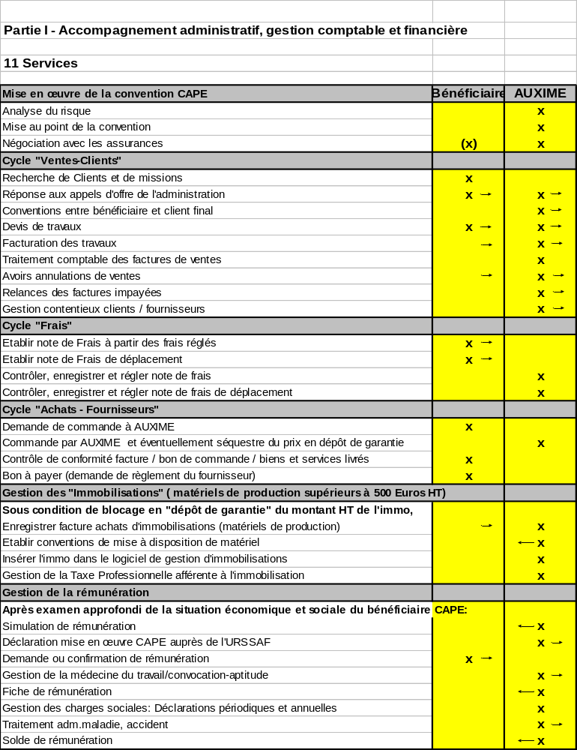

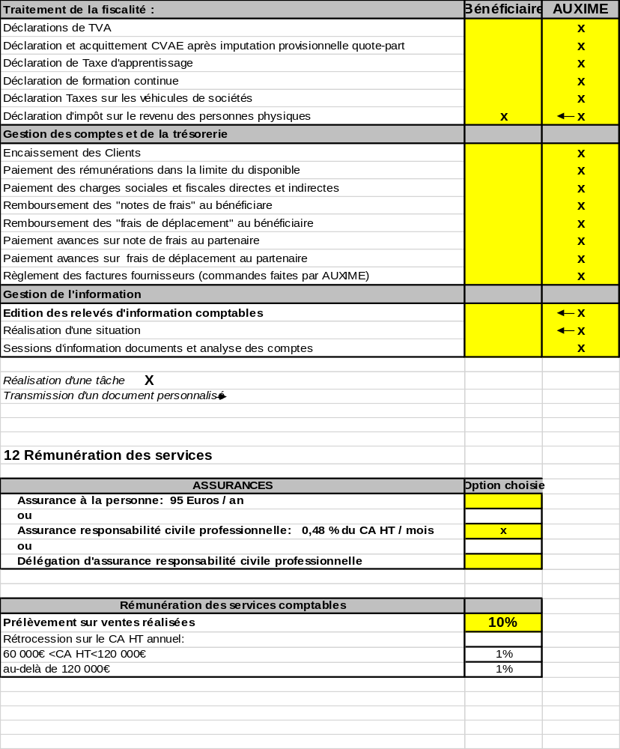

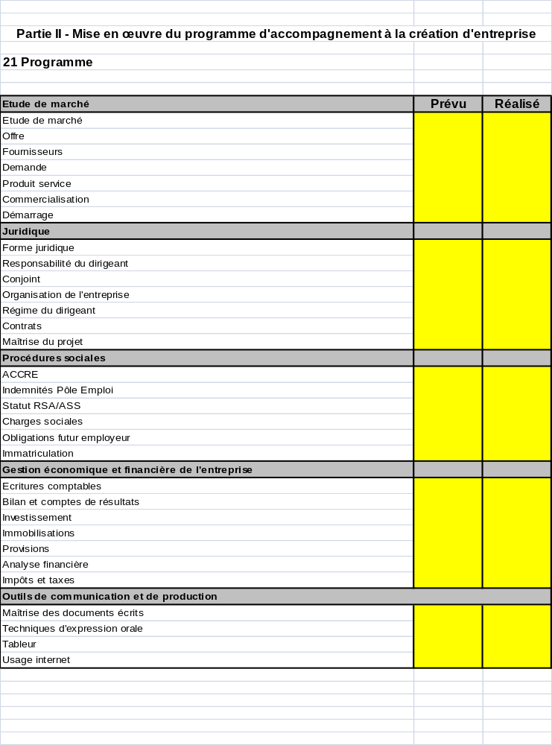

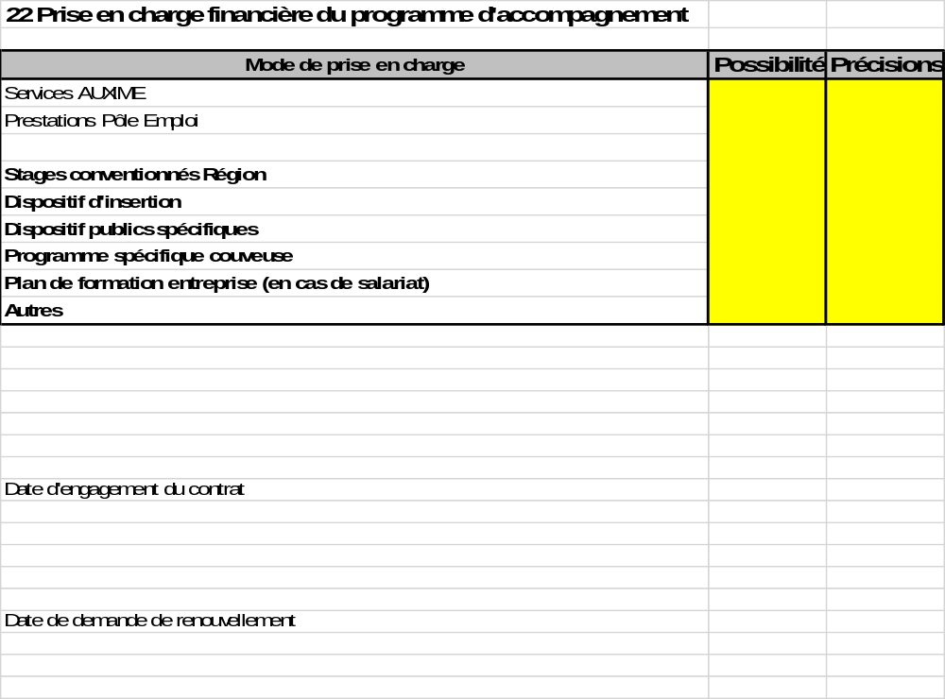

Signature de l’organisme accompagnateur Signature du Bénéficiaire

Annexe 3 : Déclaration d’aptitude à l’exercice de l’activité

Je soussigné demeurant désire vouloir développer dans le cadre du Contrat d’Appui au Projet d’Entreprise, l’activité de sommairement décrite dans l’annexe 1.

Je déclare être à ma connaissance atteint(e) d’aucun handicap (maladie ou infirmité) susceptible de m’empêcher de mener à bien mon projet ou de s’aggraver du fait de cette activité.

Je reconnais avoir pris connaissance de l’article 6.2 du présent contrat CAPE, selon lequel la médecine du travail ne s’applique pas dans ce type de contrat.

Je m’engage donc à fournir dans les 15 jours de la signature du CAPE un certificat médical attestant mon aptitude à l’exercice de l’activité faisant l’objet de la présente convention, et à le renouveler à chaque prorogation du contrat CAPE ou à toute redéfinition ou modification de l’activité.

Je dégage donc AUXIME de toute responsabilité et m’interdis tout recours futur contre AUXIME ou son assureur en cas de problème médical dû à mon activité.

Fait à Lyon, le

Signature du Bénéficiaire
(Précédée de la mention « lu et approuvé »)

Annexe 4 : descriptif des frais de mission

Définition

Ces frais sont considérés par les URSSAF comme des frais professionnels, et par là même non soumis aux charges sociales. Ils ne sont admis que si le partenaire bénéficie d’un contrat CAPE au cours de la période considérée (période où ont été engagés les frais) et seuls les frais engagés dans l'intérêt professionnel peuvent être admis.

- Les frais kilométriques calculés selon un barème fiscal et justifiés par des Rendez-vous (RDV) ou des missions,
- Parking, péages, justifiés par des ticket et RDV ou missions,
- Notes d’hôtel, de restaurant, justifiés par des déplacements et des RDV ou missions,
- Les billets de train, d’avion, et notes de taxi justifiés par des RDV ou missions.
- Les frais de fonctionnement (communication, formation, matériel, fournitures…)

Démarche

Cette déclaration de frais se fait via Expensya dont les accès sont envoyés par AUXIME.
Les justificatifs doivent y être joints.

Attention !
S’ils sont refacturés au réel, le montant refacturé n’est pas soumis à TVA et n’entre pas dans la base de calcul de la rémunération d’AUXIME (pas de commission sur ces frais, contrairement aux frais d'activité). Pour cela les frais de missions doivent être mentionnés de manière détaillée dans la facture établie et être accompagnés des factures justificatives correspondantes. Les frais kilométriques, non justifiables par une facture, sont donc soumis à TVA et commission.

S’ils ne sont pas justifiés, les frais de déplacement facturés aux clients devront être soumis à commission et TVA.

Le barème de remboursement est établi par les services fiscaux au début de chaque année. Dés sa publication, vous en êtes informés par AUXIME.
Ce barème couvre limitativement les dépenses suivantes : dépréciation du véhicule (acheté ou en location), équipement et accessoires, dépenses courantes de réparation et d’entretien, dépenses de pneumatiques, frais de carburant et primes d’assurances (quelque soit la nature du contrat).
Il existe trois niveaux de remboursement :
- Moins de 5000 kilomètres par an,
- 5000 à 20 000 kilomètres par an,
- Plus de 20 000 kilomètres par an.

AUXIME effectue au fur et à mesure de la communication de vos notes un remboursement sur la base des kilomètres cumulés parcourus depuis le début d’année. Une régularisation du taux de remboursement est opérée automatiquement selon les kilomètres effectivement parcourus.

Important

Selon l'article 39 annexe III 2° d du code général des impôts, l'administration fiscale impose à AUXIME de faire apparaître à titre d'information vos remboursements de frais (note de frais et de frais de déplacements) sur votre bulletin de rémunération.

En bas de votre bulletin de rémunération, vous verrez apparaître deux lignes :
- S020 Remb frais professionnels : montant des frais qui vous ont été remboursés sur votre compte bancaire le mois précédent.
- S021 Acompte sur Frais : même montant que la rubrique précédente en négatif.

Il ne s'agit que d'une simple information obligatoire. En aucun cas, ils ne seront imposés à l'Impôt sur le Revenu. De même, il ne s’agit pas d’un revenu aux yeux de Pôle Emploi.

Cette obligation de déclaration doit permettre à l'Administration fiscale de vérifier que ces frais n'ont pas été également déduits par les contribuables en tant que déduction de frais réels sur leurs déclarations annuelle d’Impôt sur le Revenu.

Annexe 5 : Assurance Responsabilité Civile Professionnelle

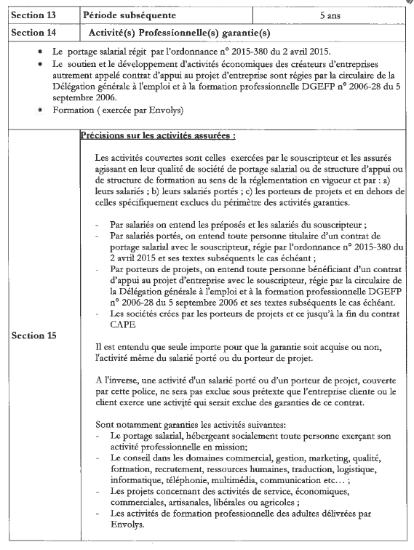

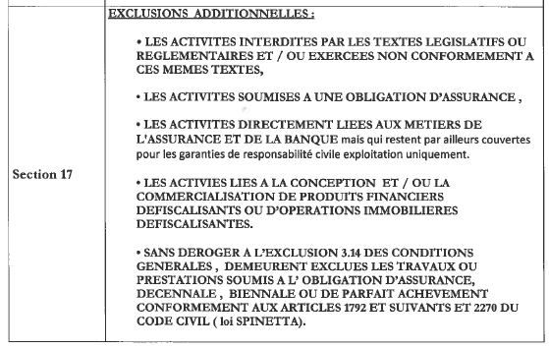
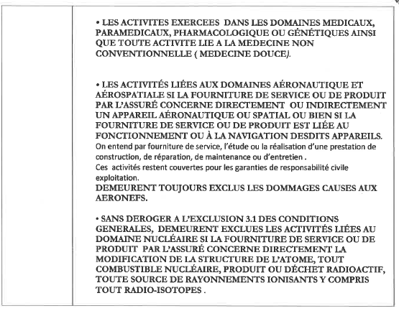

ANNEXE 6

Les 7 phases de la relation commerciale

Pour éviter les impayés, il est indispensable de connaitre les règles de la relation commerciale ; celle-ci comprend 7 phases distinctes avec pour chacune des objectifs, des difficultés à surmonter et des solutions préconisées pour les surmonter :

- Sélection du prospect :

Objectif :
Trouver un client solvable
Difficultés à surmonter :
Ne pas trouver de client solvable ou ne pas savoir comment vérifier cette information
Solutions préconisées :
Listings, annuaires, base de données, aide de spécialistes

- Argumentation auprès du client :

Objectifs :
Susciter le besoin
Convaincre que l'on est capable d'accomplir la mission
Difficultés à surmonter :
Ne pas être convainquant, ni sûr de soi et de son projet.
Solutions préconisées :
Argumentaire préparé par avance
Plaquette énonçant les compétences utiles pour la mission, les expériences réussies dans le domaine, les techniques envisagées, etc.
Publicité (tracts, carte de visite, annonce dans les journaux, etc.)
Echantillons de présentation pour démonstration rapide lors des rendez-vous.

- Négociation commerciale :

Objectifs :
Se mettre d'accord sur :
La nature des prestations et du rendu (obligation de moyens)
Les délais d'exécution de la prestation et bien entendu…
Le prix et les conditions de règlement (10j/30j, acompte de démarrage de 30%, par étapes, etc.).
Difficultés à surmonter :
Malentendus sur les éléments négociés
Solutions préconisées :
Bon de commande signée du client
Devis accepté par le client
Contrat de mission tripartite avec Auxime et le client.
Il est indispensable d’être très précis dans tous les éléments du support de contractualisation, qu’ils soient qualitatifs ou quantitatifs.

- Accomplissement de la mission ou livraison du produit finit :

Objectif :
Satisfaire les besoins du client
Difficultés à surmonter :
Travaux supplémentaires, modifications apportées, rajouts, etc. suite à la demande du client.
Coûts de production supérieurs à ceux prévus initialement.
Solutions préconisées :
Avenant ou nouveau contrat signé par le client
Bon de livraison signé par le client.
Comptes rendus de réunions ou fiches de suivi de mission signés par le client en cas de prestation avec évaluation à chaque étape.
Double du projet fini avec accusé de réception signé par le destinataire.
Sauvegarde intégrale du travail effectué, sur tout support approprié, pour prouver si besoin est la paternité et la réalité de la prestation.

- Facturation :

Objectif :
Demander le règlement de la prestation ou du produit livré, avec le détail de la prestation facturée conforme au support de contractualisation (contrat, bon de commande, bon de livraison…).
Difficultés à surmonter :
Mauvaise transcription des termes de la facture.
Solutions préconisées :
Demande de facturation normalisée envoyée à Auxime qui établit la facture ; ce document reprenant les termes de la commande.

- Recouvrement de la créance :

Objectif :
Encaisser le règlement pour alimenter la trésorerie destinée à rembourser les frais, voire à se verser une rémunération.
Difficultés à surmonter :
Pas de règlement à l'échéance…venant souvent s’ajouter à des problèmes de trésorerie dus à une mauvaise évaluation des coûts de production ou de prestations.
Solutions préconisées :
Remise du chèque à la remise du bien ou à la fin de l'exécution de la prestation.
Relance amiable.
Remise de traite, ou d'effet de commerce à l'encaissement (avec une mise à disposition des fonds 10 jours après l'échéance de l'effet).
Virement bancaire.

- Contentieux :

Objectif :
Recouvrer les créances impayées après avoir effectué des relances.
Difficultés :
Manquer de preuves surtout écrites.
Clients insolvables.
Solutions :
Préventives :
Soigner la formalisation des étapes 3 et 4.
Ne pas laisser au client la possibilité de prendre du retard.
Ne pas continuer à travailler pour un client qui n’a pas réglé les factures précédentes.
En cas de difficultés avérées :
Suivre les démarches de relances précontentieuses.
Injonction de payer.
Procédure de recouvrement judicaire. Celle-ci ne sera efficace que si tous les points précédents ont été respectés.

